- Цель работы
Целью работы является изучение деревьев поиска и получение практических навыков их использования

- Вариант задания
  - Вариант: 11
  - Порядок обхода
Симметричный (in-order: левый потомок → корень → правый потомок)
  - Задание:
- Заменить в дереве все отрицательные элементы на их абсолютные величины.
- Уменьшить в 2 раза все элементы, делящиеся без остатка на 4.
- Обойти дерево повторно симметричным способом. У каждой обойдённой вершины изменить значение по формуле: ki = |ki - ki-1|, где i — индекс текущего элемента в порядке обхода. Для первого элемента (i=0) предыдущее значение k_-1 = 0.
После каждого этапа дерево перестраивается с сохранением свойства АВЛ-дерева поиска.

- Листинг программы
#include <iostream>
#include <vector>
#include <string>
#include <cmath>
#include <algorithm>
using namespace std;

// Структура узла АВЛ-дерева
struct Node {
int value; // хранимое значение
int height; // высота поддерева с корнем в этом узле
Node* left; // левый потомок (меньше)
Node* right; // правый потомок (больше)

Node(int v) : value(v), height(1), left(nullptr), right(nullptr) {}
};

//
// Вспомогательные функции для балансировки

// Вернуть высоту узла (0, если узел пустой)
int getHeight(Node* n) {
return n ? n->height : 0;
}

// Пересчитать высоту узла на основе высот потомков
void updateHeight(Node* n) {
if (n)
n->height = 1 + max(getHeight(n->left), getHeight(n->right));
}

// Коэффициент баланса: разница высот правого и левого поддеревьев
int bfactor(Node* n) {
return n ? getHeight(n->right) - getHeight(n->left) : 0;
}

// Малый правый поворот
Node* rotateRight(Node* p) {
Node* q = p->left;
p->left = q->right;
q->right = p;
updateHeight(p);
updateHeight(q);
return q;
}

// Малый левый поворот
Node* rotateLeft(Node* q) {
Node* p = q->right;
q->right = p->left;
p->left = q;
updateHeight(q);
updateHeight(p);
return p;
}

// Балансировка узла p
Node* balance(Node* p) {
updateHeight(p);
int bf = bfactor(p);
if (bf == 2) {
if (bfactor(p->right) < 0)
p->right = rotateRight(p->right); // большой левый поворот
return rotateLeft(p);
}
if (bf == -2) {
if (bfactor(p->left) > 0)
p->left = rotateLeft(p->left); // большой правый поворот
return rotateRight(p);
}
return p;
}
// Основные операции АВЛ-дерева

// Вставить значение k
Node* insert(Node* p, int k) {
if (!p) return new Node(k);
if (k < p->value)
p->left = insert(p->left, k);
else if (k > p->value)
p->right = insert(p->right, k);
return balance(p);
}

// Найти узел с минимальным значением
Node* findMin(Node* p) {
return p->left ? findMin(p->left) : p;
}

// Удалить узел с минимальным значением
Node* removeMin(Node* p) {
if (!p->left) return p->right;
p->left = removeMin(p->left);
return balance(p);
}

// Удалить узел со значением k
Node* removeNode(Node* p, int k) {
if (!p) return nullptr;
if (k < p->value) {
p->left = removeNode(p->left, k);
} else if (k > p->value) {
p->right = removeNode(p->right, k);
} else {
Node* l = p->left;
Node* r = p->right;
delete p;
if (!r) return l;
Node* mn = findMin(r);
mn->right = removeMin(r);
mn->left = l;
return balance(mn);
}
return balance(p);
}

// Поиск с подсчётом шагов
bool search(Node* p, int k, int& steps) {
steps = 0;
while (p) {
steps++;
if (k == p->value) return true;
else if (k < p->value) p = p->left;
else p = p->right;
}
return false;
}

// Освободить память дерева
void freeTree(Node* p) {
if (!p) return;
freeTree(p->left);
freeTree(p->right);
delete p;
}

//
// Обходы и вывод
//

// Симметричный обход — заполняет вектор значениями
void inOrder(Node* p, vector<int>& result) {
if (!p) return;
inOrder(p->left, result);
result.push_back(p->value);
inOrder(p->right, result);
}

// Вывод симметричного обхода в консоль
void printInOrder(Node* p) {
vector<int> vals;
inOrder(p, vals);
cout << "In-order traversal: ";
for (int v : vals) cout << v << " ";
cout << "\n";
}

// Вывод дерева (повёрнутое на 90°, правая ветвь — сверху)
void printTree(Node* p, int level = 0) {
if (!p) return;
printTree(p->right, level + 1);
cout << string(level * 4, ' ') << p->value << "\n";
printTree(p->left, level + 1);
}

// Перестройка дерева из вектора
//
Node* rebuildFromVector(const vector<int>& vals) {
Node* root = nullptr;
for (int v : vals)
root = insert(root, v);
return root;
}

//
// Задание варианта 11
//

// Шаг 1: abs(отрицательные) + деление на 2 кратных 4
void step1_transform(vector<int>& vals) {
for (int& v : vals)
if (v < 0) v = abs(v);
for (int& v : vals)
if (v % 4 == 0) v /= 2;
}

// Шаг 2: ki = |ki - ki-1|, k_{-1} = 0
void step2_differenceTransform(vector<int>& vals) {
int prev = 0;
for (int& v : vals) {
int original = v;
v = abs(v - prev);
prev = original;
}
}

//
// Главная функция
//
int main() {
Node* root = nullptr;
int choice, val, steps;

cout << "=== AVL Tree - Variant 11 ===\n";

while (true) {
cout << "\n--- Menu ---\n";
cout << "1. Add element\n";
cout << "2. Delete element\n";
cout << "3. Search element\n";
cout << "4. Print tree (visual)\n";
cout << "5. Print in-order traversal\n";
cout << "6. Execute variant 11 task\n";
cout << "0. Exit\n";
cout << "Your choice: ";
cin >> choice;

switch (choice) {

case 1:
cout << "Enter value to add: ";
cin >> val;
root = insert(root, val);
cout << "Element " << val << " added.\n";
break;

case 2:
cout << "Enter value to delete: ";
cin >> val;
root = removeNode(root, val);
cout << "Element " << val << " deleted (if it existed).\n";
break;

case 3:
cout << "Enter value to search: ";
cin >> val;
if (search(root, val, steps))
cout << "Found! Steps taken: " << steps << "\n";
else
cout << "Not found. Steps taken: " << steps << "\n";
break;

case 4:
cout << "\nTree (right branch on top):\n";
if (!root) cout << "(empty)\n";
else printTree(root);
break;

case 5:
if (!root) cout << "Tree is empty.\n";
else printInOrder(root);
break;

case 6: {
if (!root) { cout << "Tree is empty!\n"; break; }

cout << "\n========== Variant 11 task ==========\n";

cout << "\n[0] Initial tree:\n";
printTree(root);
printInOrder(root);

// Шаг 1
vector<int> vals;
inOrder(root, vals);
step1_transform(vals);

cout << "\n[1] After abs(negatives) and halving multiples of 4:\n";
cout << " Values: ";
for (int v : vals) cout << v << " ";
cout << "\n";

freeTree(root);
root = rebuildFromVector(vals);

cout << "\n Rebuilt tree after step 1:\n";
printTree(root);
printInOrder(root);

// Шаг 2
vals.clear();
inOrder(root, vals);

cout << "\n[2] Applying ki = |ki - ki-1|:\n";
cout << " Before: ";
for (int v : vals) cout << v << " ";
cout << "\n";

step2_differenceTransform(vals);

cout << " After: ";
for (int v : vals) cout << v << " ";
cout << "\n";

freeTree(root);
root = rebuildFromVector(vals);

cout << "\n[Final] Tree after all transformations:\n";
printTree(root);
printInOrder(root);
cout << "======================================\n";
break;
}

case 0:
freeTree(root);
cout << "Goodbye!\n";
return 0;

default:
cout << "Invalid choice.\n";
}
}
return 0;
}

  - Листинг на Kotlin

import kotlin.math.abs
import kotlin.math.max

/*
* Лабораторная работа №6 — AVL-деревья поиска
* Вариант 11
*/

// ================================================================
// Структура узла AVL-дерева
// ================================================================
class Node(
var value: Int
) {
var height: Int = 1
var left: Node? = null
var right: Node? = null
}

// ================================================================
// Вспомогательные функции
// ================================================================

// Получить высоту узла
fun getHeight(node: Node?): Int {
return node?.height ?: 0
}

// Обновить высоту узла
fun updateHeight(node: Node?) {
if (node != null) {
node.height = 1 + max(
getHeight(node.left),
getHeight(node.right)
)
}
}

// Коэффициент баланса
fun bfactor(node: Node?): Int {
return if (node != null) {
getHeight(node.right) - getHeight(node.left)
} else {
0
}
}

// Правый поворот
fun rotateRight(p: Node): Node {
val q = p.left!!

p.left = q.right
q.right = p

updateHeight(p)
updateHeight(q)

return q
}

// Левый поворот
fun rotateLeft(q: Node): Node {
val p = q.right!!

q.right = p.left
p.left = q

updateHeight(q)
updateHeight(p)

return p
}

// Балансировка
fun balance(node: Node): Node {
updateHeight(node)

val bf = bfactor(node)

// Правое поддерево тяжелее
if (bf == 2) {
if (bfactor(node.right) < 0) {
node.right = rotateRight(node.right!!)
}

return rotateLeft(node)
}

// Левое поддерево тяжелее
if (bf == -2) {
if (bfactor(node.left) > 0) {
node.left = rotateLeft(node.left!!)
}

return rotateRight(node)
}

return node
}

// ================================================================
// Основные операции AVL-дерева
// ================================================================

// Вставка элемента
fun insert(node: Node?, value: Int): Node {
if (node == null) {
return Node(value)
}

if (value < node.value) {
node.left = insert(node.left, value)
} else if (value > node.value) {
node.right = insert(node.right, value)
}

return balance(node)
}

// Найти минимальный элемент
fun findMin(node: Node): Node {
return node.left?.let { findMin(it) } ?: node
}

// Удалить минимальный элемент
fun removeMin(node: Node): Node? {
if (node.left == null) {
return node.right
}

node.left = removeMin(node.left!!)

return balance(node)
}

// Удаление элемента
fun removeNode(node: Node?, value: Int): Node? {
if (node == null) return null

when {
value < node.value -> {
node.left = removeNode(node.left, value)
}

value > node.value -> {
node.right = removeNode(node.right, value)
}

else -> {
val leftChild = node.left
val rightChild = node.right

if (rightChild == null) {
return leftChild
}

val minNode = findMin(rightChild)

minNode.right = removeMin(rightChild)
minNode.left = leftChild

return balance(minNode)
}
}

return balance(node)
}

// Поиск элемента
fun search(node: Node?, value: Int): Pair<Boolean, Int> {
var current = node
var steps = 0

while (current != null) {
steps++

current = when {
value == current.value -> {
return Pair(true, steps)
}

value < current.value -> {
current.left
}

else -> {
current.right
}
}
}

return Pair(false, steps)
}

// ================================================================
// Обходы дерева
// ================================================================

// Симметричный обход
fun inOrder(node: Node?, result: MutableList<Int>) {
if (node == null) return

inOrder(node.left, result)
result.add(node.value)
inOrder(node.right, result)
}

// Печать симметричного обхода
fun printInOrder(node: Node?) {
val values = mutableListOf<Int>()

inOrder(node, values)

print("In-order traversal: ")

for (v in values) {
print("$v ")
}

println()
}

// ================================================================
// Вывод дерева
// ================================================================
fun printTree(node: Node?, level: Int = 0) {
if (node == null) return

printTree(node.right, level + 1)

println(" ".repeat(level * 4) + node.value)

printTree(node.left, level + 1)
}

// ================================================================
// Перестройка дерева
// ================================================================
fun rebuildFromVector(values: List<Int>): Node? {
var root: Node? = null

for (v in values) {
root = insert(root, v)
}

return root
}

// ================================================================
// Задание варианта 11
// ================================================================

// Шаг 1
fun step1Transform(values: MutableList<Int>) {

// Отрицательные -> abs
for (i in values.indices) {
if (values[i] < 0) {
values[i] = abs(values[i])
}
}

// Делящиеся на 4 -> /2
for (i in values.indices) {
if (values[i] % 4 == 0) {
values[i] /= 2
}
}
}

// Шаг 2
fun step2DifferenceTransform(values: MutableList<Int>) {
var prev = 0

for (i in values.indices) {
val original = values[i]

values[i] = abs(values[i] - prev)

prev = original
}
}

// ================================================================
// Главная функция
// ================================================================
fun main() {

var root: Node? = null

println("=== AVL Tree — Variant 11 ===")

while (true) {

println()
println("--- Menu ---")
println("1. Add element")
println("2. Delete element")
println("3. Search element")
println("4. Print tree (visual)")
println("5. Print in-order traversal")
println("6. Execute variant 11 task")
println("0. Exit")
print("Your choice: ")

val choice = readln().toInt()

when (choice) {

// Добавить элемент
1 -> {
print("Enter value to add: ")
val value = readln().toInt()

root = insert(root, value)

println("Element $value added.")
}

// Удалить элемент
2 -> {
print("Enter value to delete: ")
val value = readln().toInt()

root = removeNode(root, value)

println("Element $value deleted (if it existed).")
}

// Поиск элемента
3 -> {
print("Enter value to search: ")
val value = readln().toInt()

val (found, steps) = search(root, value)

if (found) {
println("Found! Steps taken: $steps")
} else {
println("Not found. Steps taken: $steps")
}
}

// Печать дерева
4 -> {
println()
println("Tree (right branch on top):")

if (root == null) {
println("(empty)")
} else {
printTree(root)
}
}

// Симметричный обход
5 -> {
if (root == null) {
println("Tree is empty.")
} else {
printInOrder(root)
}
}

// Задание варианта 11
6 -> {

if (root == null) {
println("Tree is empty! Add elements first.")
continue
}

println()
println("========== Variant 11 task ==========")

// Исходное дерево
println()
println("[0] Initial tree:")

printTree(root)
printInOrder(root)

// ---- Шаг 1 ----
val values1 = mutableListOf<Int>()

inOrder(root, values1)

step1Transform(values1)

println()
println("[1] After transformations:")

print("Values: ")

for (v in values1) {
print("$v ")
}

println()

root = rebuildFromVector(values1)

println()
println("Rebuilt tree after step 1:")

printTree(root)
printInOrder(root)

// ---- Шаг 2 ----
val values2 = mutableListOf<Int>()

inOrder(root, values2)

println()
println("[2] Applying ki = |ki - ki-1|")

print("Before: ")

for (v in values2) {
print("$v ")
}

println()

step2DifferenceTransform(values2)

print("After: ")

for (v in values2) {
print("$v ")
}

println()

root = rebuildFromVector(values2)

println()
println("[Final] Tree after all transformations:")

printTree(root)
printInOrder(root)

println("======================================")
}

// Выход
0 -> {
println("Goodbye!")
return
}

else -> {
println("Invalid choice. Please try again.")
}
}
}
}

- Изображения с демонстрацией работы программы
Запустить программу. Используя пункт меню "1. Add element", добавить 10 элементов, включая отрицательные и кратные 4: -5, -3, 8, 12, -4, 7, 16, 20, 2, -8.
Все вставки выполняются с автоматической балансировкой — дерево остаётся АВЛ-деревом после каждой операции

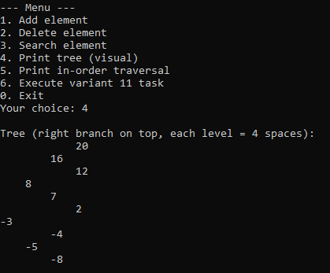
Рисунок 1 – Добавление элементов и визуальный вывод дерева
Дерево выводится в консоль в повёрнутом виде: правая ветвь — сверху, левая — снизу, каждый уровень сдвинут на 4 пробела вправо. По расположению узлов можно визуально убедиться в сбалансированности: дерево не вырождается в список, ветви примерно одинаковой длины


Рисунок 2 – Вывод в возрастающем порядке
Затем выбрать пункт "5. Print in-order traversal". Программа выводит все значения в возрастающем порядке — это подтверждает, что структура является корректным деревом поиска

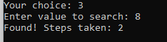
Рисунок 3 – Поиск существующего элемента
Поиск существующего элемента (например, 8). Программа нашла элемент и показала, через сколько узлов прошёл алгоритм. Благодаря балансировке количество шагов не превышает высоту дерева (log2(10) ≈ 3–4).

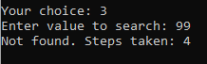
Рисунок 4 – Поиск несуществующего элемента
Поиск несуществующего элемента (например, 99). Алгоритм дошёл до листа и не нашёл элемент, вернув количество пройденных вершин.
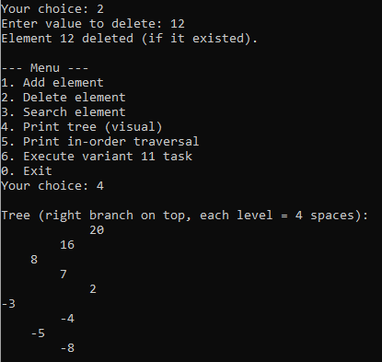
Рисунок 5 – Удаление элемента
Выбрать пункт "2. Delete element", ввести значение 12. Программа выводит: "Element 12 deleted (if it existed)." После этого вывести дерево пунктом 4. На скриншоте видно, что дерево перестроилось: узел 12 исчез, а соседние узлы сдвинулись так, чтобы сохранить АВЛ-свойство. Если удаление нарушило баланс, автоматически выполнился поворот.
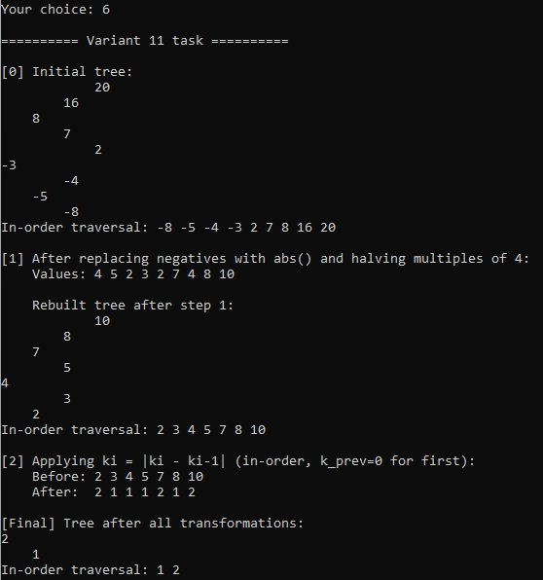
Рисунок 6 – Выполнение задания по варианту
Выбрать пункт "6. Execute variant 11 task". В блоке [0] выводится исходное дерево и его симметричный обход, например: -8 -5 -4 -3 2 7 8 16 20
В блоке [1] отображается результат двух преобразований:
- Замена отрицательных на абсолютные значения: -8→8, -5→5, -4→4, -3→3
- Уменьшение в 2 раза кратных 4: 8→4, 4→2, 8→4, 16→8, 20→10 Результат: 4 5 2 3 2 7 4 8 10
- Далее выводится перестроенное дерево после шага 1 — визуально оно уже содержит только неотрицательные значения.
В блоке [2] выводятся значения до и после применения ki = |ki - ki-1|.
Пример для in-order последовательности 2 3 4 5 7 8 10:
- k0 = |2 - 0| = 2
- k1 = |3 - 2| = 1
- k2 = |4 - 3| = 1
- k3 = |5 - 4| = 1
- k4 = |7 - 5| = 2
- k5 = |8 - 7| = 1
k6 = |10 - 8| = 2
Before: 2 3 4 5 7 8 10
After: 2 1 1 1 2 1 2
В блоке [Final] выводится итоговое дерево, перестроенное из полученных значений, и его симметричный обход:
In-order traversal: 1 2 10 (значения 1 и 2 встречались несколько раз — дубликаты не хранятся в дереве поиска, остаются уникальные ключи)

- Вывод
В ходе выполнения лабораторной работы было изучено АВЛ-дерево —разновидность бинарного дерева поиска, которое автоматически поддерживает сбалансированность: разница высот левого и правого поддеревьев в любом узле не превышает 1. Это гарантирует логарифмическую временную сложность O(log n) для операций вставки, удаления и поиска. Были реализованы следующие алгоритмы:
- Вставка элемента. После стандартной вставки в бинарное дерево поиска выполняется обратный проход от вставленного узла к корню с пересчётом высот и при необходимости — одиночным или двойным поворотом. Вставка требует не более одного поворота.
- Удаление элемента. Удалённый узел заменяется минимальным элементом правого поддерева. Балансировка может потребоваться для всех предков удалённого узла — до O(log n) поворотов.
- Поиск элемента. Классический поиск в бинарном дереве поиска за O(log n) шагов благодаря сбалансированности дерева. Подсчёт и вывод количества пройденных вершин позволяет наглядно убедиться в эффективности поиска.
- Задание варианта 11. Реализовано в три этапа:
- сбор всех значений через симметричный обход в массив;
- применение преобразований (abs, деление на 2);
- вычисление разностей ki = |ki - ki-1| по симметричному порядку;
- перестройка АВЛ-дерева из полученного массива.
После преобразования ki = |ki - ki-1| возможно появление одинаковых значений — они хранятся как одна вершина, поскольку АВЛ-дерево поиска хранит уникальные ключи. Практическая ценность АВЛ-деревьев состоит в их предсказуемой производительности независимо от порядка добавления элементов, что отличает их от обычных бинарных деревьев, которые могут вырождаться в список.

